Тема. Основы работы над стихотворным произведением.
Урок по расписанию 16.11.
Стихотворная речь - эмоционально окрашенная речь. Главная черта стихотворной речи: постоянство однородной, эмоционально-окрашенной интонационной системы.
В стихе поэт часто выражает свои чувства, свои переживания. Одни и те же переживания у разных поэтов может вызвать разные чувства, и стих получает разную эмоциональную окраску: радость, грусть, тревогу и т.д.
Стихотворные произведения делятся: эпические, лирические и драматические.
Для эпических и драматических стихотворений характерно наличие сюжета, т.е. системы событий и их развитие. В центре произведений - образы - персонажи, раскрывая которую автор показывает определенную сторону жизни в тот или иной период.
В лирических стихотворениях предметом переживания становятся чувства человека. Своеобразие лирического произведения в том, что переживания, это - внутренний мир героя, то центральное, что составляет лейтмотив изображаемого. Переживания человека могут быть обусловлены картинами природы, общественными явлениями, философскими размышлениями: о сущности мира, жизни.
С учетом тематически лирика классифицируется: на пейзажную, патриотическую, философскую, лирику любви и дружбы.

Начнём работу:
1. Подберите лирическое произведение о природе русских и советских поэтов.
2. Внимательно прочитайте.
3. Ответьте на вопросы:
- Какое настроение вызывает у вас это стихотворение?
- Какое чувство выразил поэт, описывая (время года или явление природы)? Докажите примером из стихотворения.
4. Найдите репродукцию картины художника или художественную фотографию и музыкальное произведение созвучное стихотворению.
5. Просмотрите биографический материал о писателе, чтобы была понятна его грусть, радость, восхищение или тревога, раскрытая в данном стихотворении.

Задание необходимо выполнить письменно в тетради или на отдельных листах печатным текстом.

Пример:
Фёдор Тютчев «Чародейкою зимою околдован лес стоит»
Это стихотворение - сказка. Здесь каждое слово и выражение говорит об этом: зима - чародейка, лес - околдован, сон - волшебный. А что человек чувствует, когда слушает сказки? Удивление, изумление чудным таинственным явлениям природы.
Автор испытывает чувство восхищения красотой зимней природы, чувство любви к русскому лесу, к русской зиме. А когда лес "вспыхнет и заблещет ослепительной красой", - чувство восторга, поэтического вдохновения.

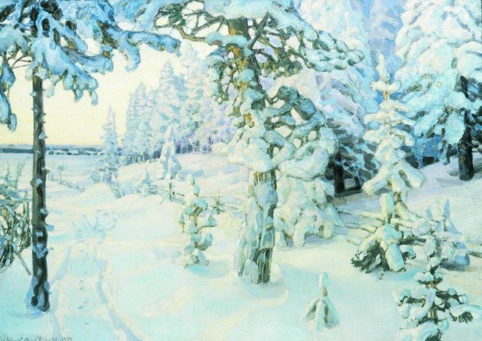 В. Васнецов «Зимний сон»

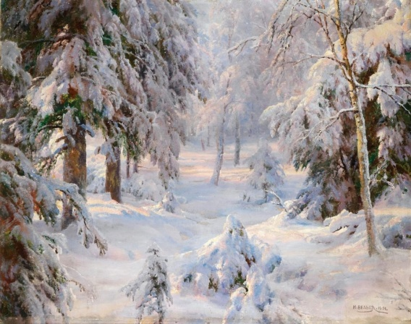 И. Вельц «Зимний пейзаж»

Пейзажной лирике в творчестве Федора Тютчева отведено особое место. Являясь одни из основоположников русского романтизма, поэт уделял огромное внимание, описаниям природы, не переставая восхищаться ее совершенством. И в юности, и в преклонном возрасте поэт отдавал дань величию и изяществу русской природы, справедливо полагая, что именно она является источником его вдохновения. К наиболее ярким и запоминающимся произведениям пейзажной лирики Ф. Тютчева относится стихотворение «Чародейкою Зимою…». Написано оно накануне волшебного праздника – Нового года, который в 19 веке в России уже приобрел достаточную популярность. Точно неизвестно, запечатлел ли он картину, которую увидел именно 31 декабря или что-то навеяло на него воспоминания о красоте зимнего леса, но поэтические строки появились из-под его пера как раз в последний день 1852 года.

